|  |  |  |  |
| --- | --- | --- | --- |
| Министерство образования и науки Российской Федерации | | | |
| федеральное государственное бюджетное образовательное учреждение  высшего образования | | | |
| «Иркутский государственный университет» | | | |
| (ФГБОУ ВО «ИГУ») | | | |
| Факультет бизнес-коммуникаций и информатики | | | |
| Кафедра естественнонаучных дисциплин | | | |
|  |  | | | |
|  | |  | | | | |
|  | |  | | | | |
|  | |  | | | | |
| **ОТЧЕТ ПО УЧЕБНОЙ ПРАКТИКЕ**  **Технологическая (проектно-технологическая) практика**  **по направлению**  **09.03.03 «Прикладная информатика»**  **профиль «Разработка программного обеспечения»**  **Reverse Engineering** | | | | | |
|  | | | | | |
|  | |  | | | |
|  | | | Студент 2 курса очного отделения, | | |
|  | | | Группа 14223-ДБ | | |
|  | | | _____https://psv4.userapi.com/c520036/u209751277/docs/d16/224846b8d5c5/6NT9iUX2Nig.jpg?extra=swj9HJLe-YGJjVCD8uTt0sjFQ-aTi-DfKBoNKWLc-QzTQIxeffaEqC81MdFLj21wDfSUBlhBnWZoNEABATw_6LIuF3gOtLETBl_SevLXgfDFQZYU5Cqv4enCsmBBll6UdSHES_WzeIVUVBMxnKO4nR8_____ Витковский Даниил Александрович | | |
|  | | |  | | |
|  | | | Руководитель: Ст. преподаватель  ____________ Веснин Артем Михайлович | | |
|  | | |  | | |
|  | | |  | | |
|  | | | Работа защищена: | | |
|  | | | «_____» ___________ 2022 г. | | |
|  | | | С оценкой _____________ | | |
|  | | | Протокол № ______ | | |
|  | | |  | | |
| **Иркутск 2022** | | | | | |

|  |
| --- |
|  |

# Содержание

Содержание 1

Введение 2

Глава 1 3

1.1. Постановка задач и выбор инструментов для их решения 3

1.2. Проектирование функциональности проекта 4

Глава 2 5

2.1. Поиск устройств 5

2.2. Разработка управления светодиодной лентой 6

2.3. Схема соединения 7

2.4. Сборка геймпада 8

2.5. Написание кода 11

Заключение 13

Список используемых источников 14

## 

# Введение

Командная цель практики – выбрать устройства, которые впоследствии будут исследованы по компонентам и изучены с целью понять принцип их работы. Выбрать одно из устройств для самостоятельной реализации.

**Задачи практики**:

* Декомпозиция выбранных устройств;
* написать код для взаимодействия ESP8266 и светодиодной ленты;
* сборка собственного выбранного проекта;
* написать код для взаимодействия с проектом.

Объектом исследования является процесс реализации выбранного проекта.

Предметом исследования является проектирование, реализация выбранного проекта и разработка управления.

Структура отчета: введение, две главы, заключение, список используемых источников.

# Глава 1

## Постановка задач и выбор инструментов для их решения

Задачи:

1. Создание презентации, в которой будут исследованы устройства, поиск комплектующих для этих устройств в онлайн магазинах.
2. Управление светодиодной лентой, зависимость ленты от датчика освещения.
3. Реализация одного из выбранных проектов.

**Инструменты и библиотеки:**

1. **Python**

Удобный и гибкий язык программирования. Легкий синтаксис, динамическая типизация. Большое количество различных библиотек и фреймворков. Многообразие видеоуроков.

1. **Arduino IDE**

Arduino IDE — это интегрированная среда разработки для Windows, MacOS и Linux, разработанная на Си и C++, предназначенная для создания и загрузки программ на Arduino-совместимые платы, а также на платы других производителей. Простая и функциональная среда разработки для создания собственного ПО, которым управляются многочисленные устройства.

1. **Troyka IMU**

Библиотека для работы с модулем, отвечающий за гироскоп и акселерометр.

1. **SoftwareSerial**

Библиотека SoftwareSerial обеспечивает последовательную связь с другими цифровыми контактами платы Arduino, используя программное обеспечение для воспроизведения функциональности.

1. **ArduinoJson**

Библиотека для работы с Json.

## Проектирование функциональности проекта

Первостепенным элементом является пользователь. Он взаимодействует с геймпадом. Геймпад соединен с программным кодом. Данные с модулей при помощи Bluetooth передаются на компьютер, где взаимодействуют с программным кодом. (см. Рисунок 1).

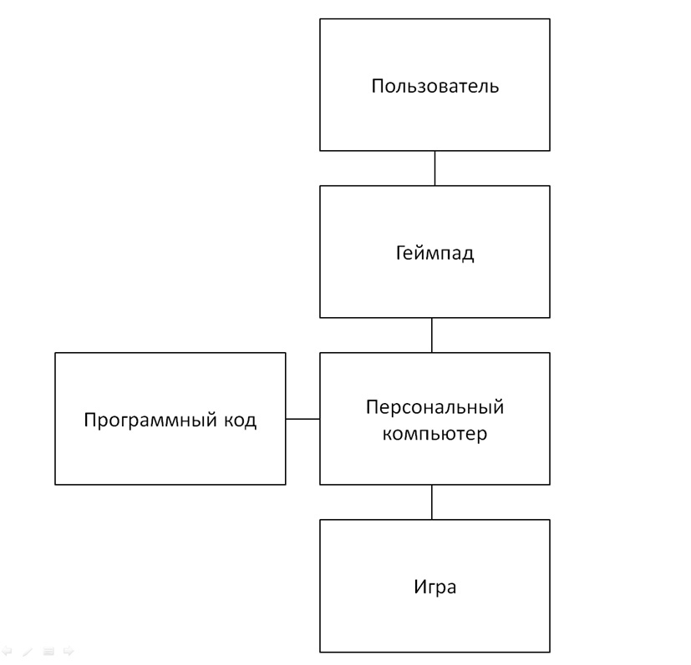

Рисунок 1 - Схема

# Глава 2



## Поиск устройств

Поиск и выбор нескольких устройств для декомпозиции. Было решено выбрать для изучения следующие устройства:

1. Геймпад DualShock 4. (см. Рисунок 2).

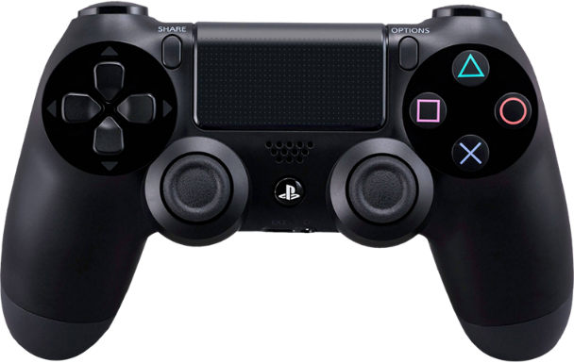

Рисунок 2 – Геймпад DualShock 4

1. Honor watch magic 2. (см. Рисунок 3)

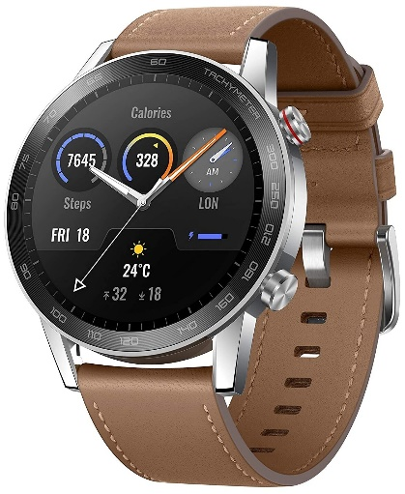

Рисунок 3 – Honor watch magic 2

1. VR controller. (см. Рисунок 4)

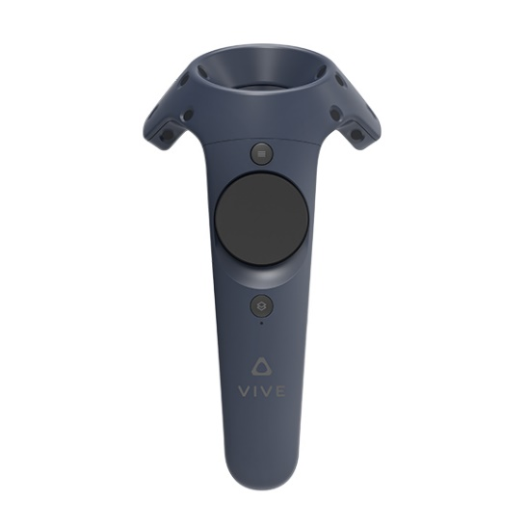

Рисунок 4 – VR controller

## Разработка управления светодиодной лентой

Первым шагом было подключение светодиодной ленты к плате, затем подключение фоторезистора. (см. рисунок 5)

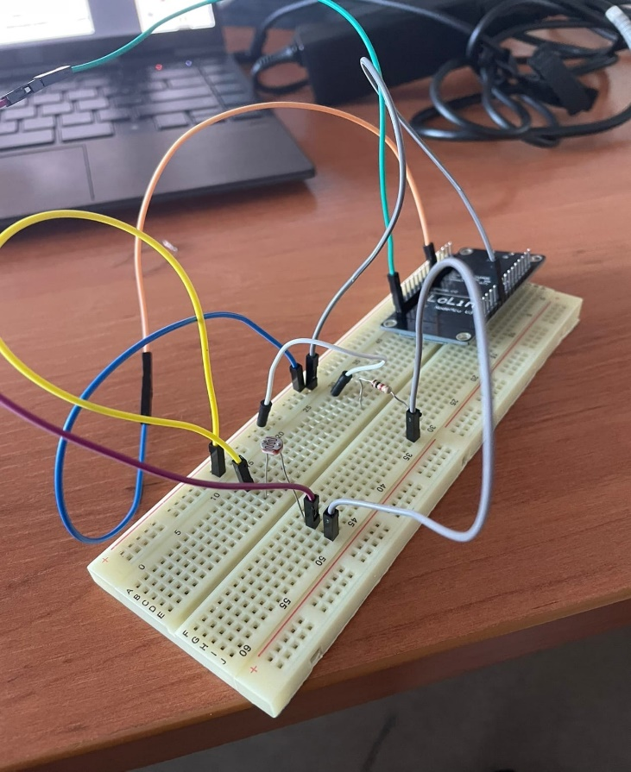

Рисунок 5 – Сборка

Следующим действием было написание кода. Код работает таким образом: получаем уровень освещенности, дальше в зависимости от полученного значения включаем нужное количество диодов, чем выше значение, тем меньше диодов загорает, если значения превышает поставленный максимум – 525, то свет вообще не загорится. (см. Рисунок 6)

Моей задачей было написание кода и помощь в сборке.

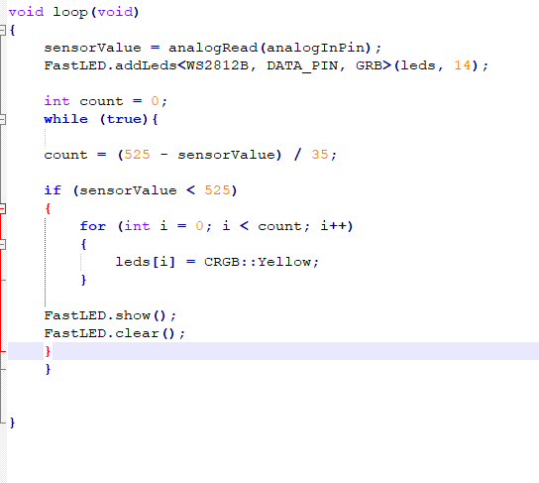

Рисунок 6 – фрагмент кода

## Схема соединения

Схема соединения платы Arduino Nano с модулями. (см. Рисунок 7)

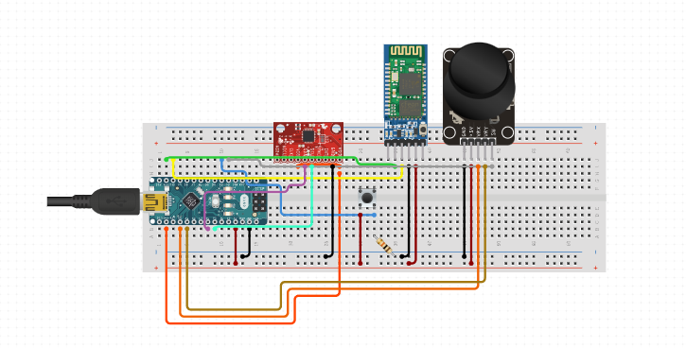

Рисунок 7 – Схема

## Сборка геймпада

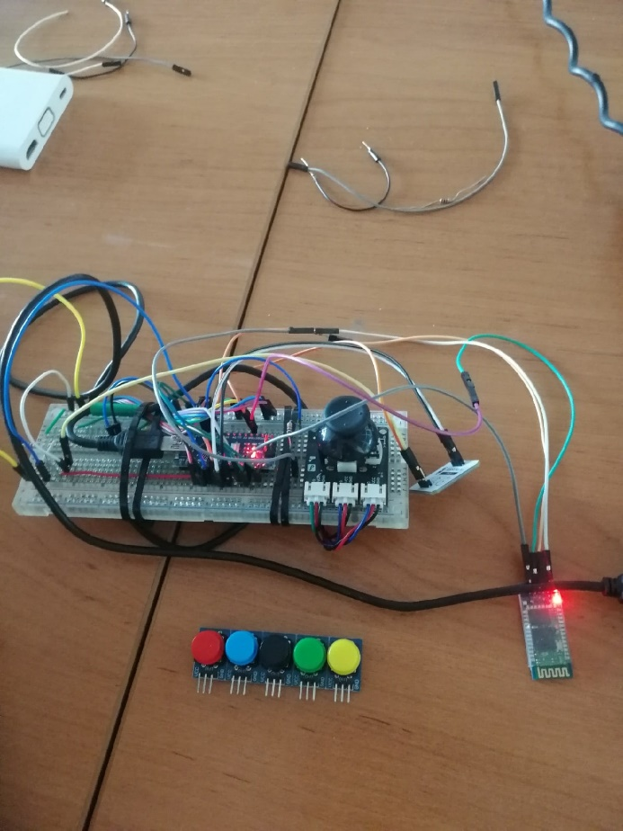

Рисунок 8 – Геймпад

Устройство геймпада:

1. **Arduino Nano**

Arduino Nano — это функциональный аналог Arduino Uno, но размещённый на миниатюрной плате. Отличие заключается в отсутствии собственного гнезда для внешнего питания, использованием чипа FTDI FT232RL для USB-Serial преобразования и применением mini-USB кабеля для взаимодействия вместо стандартного. (см. Рисунок 9)

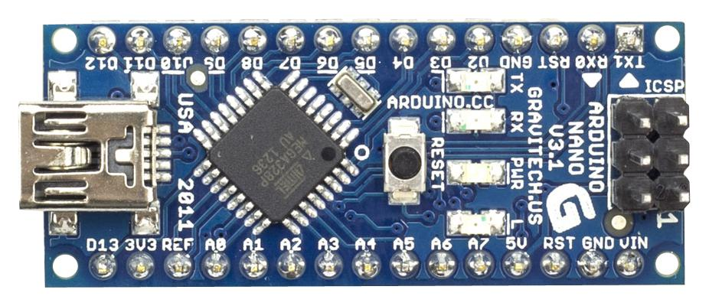

Рисунок 9 – Arduino Nano

1. **Gamepad Stick. (см. Рисунок 10)**

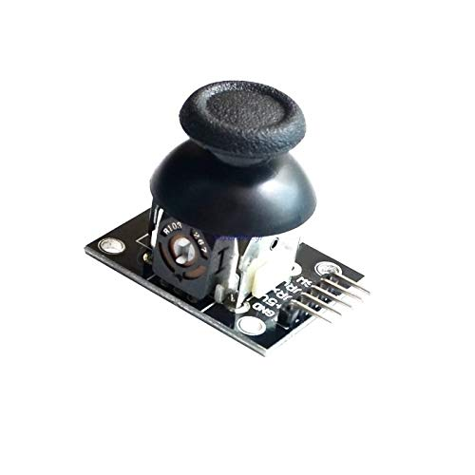

Рисунок 10 - Stick

1. **Гироскоп и акселерометр (Troyka-модуль)**

Трёхосный акселерометр LIS331DLH покажет ускорение относительно собственных осей X, Y и Z. Это поможет определить направление к центру Земли.  
Трёхосный гироскоп L3G4200D покажет скорость вращения относительно собственных осей X, Y и Z.  
Трёхосный магнетометр/компас LIS3MDL покажет напряженность магнитного поля относительно собственных осей. Это поможет определить направление на Север.  
Барометр LPS331AP покажет атмосферное давление и поможет вычислить высоту над уровнем моря.  
Каждая микросхема имеет встроенный датчик температуры. Это позволит добиться точной работы датчиков даже в экстремальных условиях. (см. Рисунок 11)

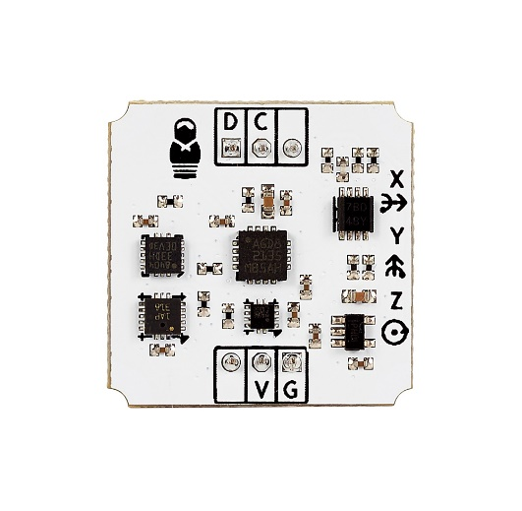

Рисунок 11 – Troyka-модуль

1. **Bluetooth модуль HC-06.**

Bluetooth модуль HC-06 предназначен для беспроводного соединения контроллеров Arduino, STM8, STM32 с другими устройствами, таких как телефон, смартфон, планшет, PC, ПК, Android и другие совместимые блютус устройства. Подключение блютуз HC-06 к Ардуино производится по UART к выводам RX и TX. (см. Рисунок 12)

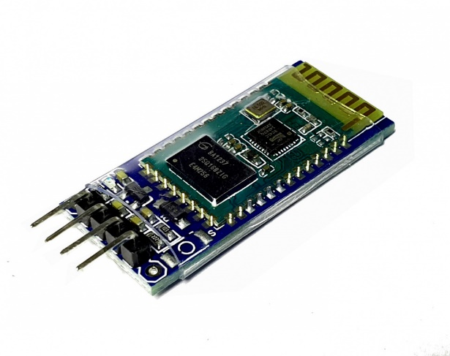

Рисунок 12 – HC-06

## Написание кода

Далее, моей задачей было написание кода для связи между компьютером и геймпадом.

Полученные данные с модулей я привожу в json формат и передаю в Bluetooth. Полученный скетч загружается на плату.

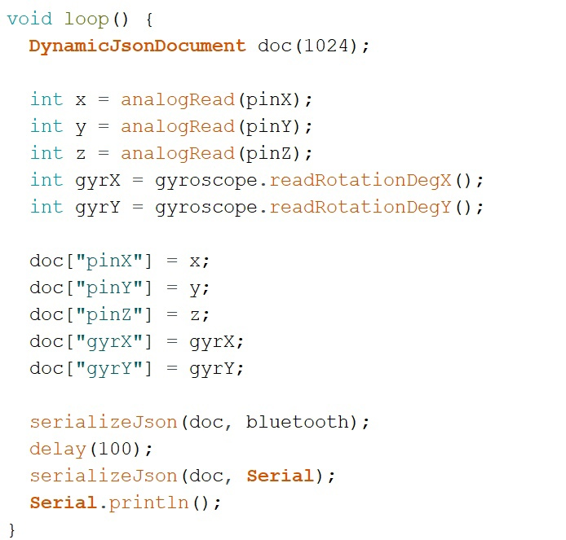

Рисунок 13 – фрагмент кода

Следующий шаг — это получение данных по Bluetooth и обработка с помощью Python-а. (см. Рисунок 14)

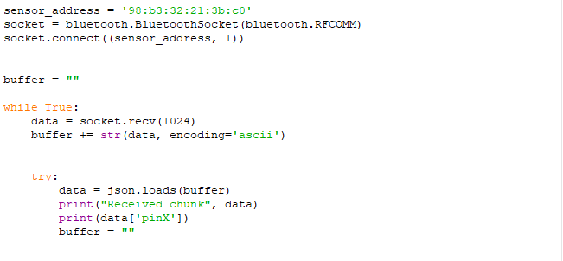

Рисунок 14 – фрагмент кода

Полный код и декомпозицию устройств можно посмотреть в GitHub репозитории

(https://github.com/topspeshik/-isu-practice-2022)

# Заключение

В ходе практики была решена главная цель: создание геймпада.

Были получены навыки анализа проектов, составлены этапы разработки проекта: работы с микроконтроллерами, электронными компонентами и их программным обеспечением. Итогом прохождения практики является готовый прототип геймпада.

Для реализации на практике, для создания полного функционирующего проекта необходимо внести в конструкцию следующие изменения:

* Добавить аккумулятор,
* Добавить кнопки,
* Добавить вибромоторы,
* Изготовить корпус.

# Список используемых источников

1. ESP8266 — микроконтроллер // [Электронный ресурс]. – Режим доступа: URL: <https://ru.wikipedia.org/wiki/ESP8266> (дата обращения 24.06.2022 – 25.07.2022)
2. Arduino Nano: распиновка, схема подключения и программирование [Электронный реусрс]. – Режим доступа: URL: <http://wiki.amperka.ru/продукты:arduino-nano> (дата обращения 24.06.2022 – 01.07.2022)
3. Джойстик: описание, подключение, схема, характеристики // [Электронный ресурс]. – Режим доступа: URL: https://3d-diy.ru/wiki/arduino-datchiki/arduino-joystick/ (дата обращения 24.06.2022 – 30.06.2022)
4. Подключение Arduino Bluetooth модулей HC 05 HC06. // [Электронный ресурс]. – Режим доступа: URL: <https://arduinomaster.ru/datchiki-arduino/arduino-bluetooth-hc05-hc06/> (дата обращения 24.06.2022 – 30.06.2022)
5. IMU-сенсор 10-DOF v2: инструкция, схемы и примеры использования // [Электронный ресурс]. – Режим доступа: URL: http://wiki.amperka.ru/products:troyka-imu-10-dof-v2 (дата обращения 30.06.2022)
6. Sending Arduino sensor data via Bluetooth to a Python app // [Электронный ресурс]. – Режим доступа: URL: <https://www.tautvidas.com/blog/2020/05/arduino-bluetooth-communication-with-python-influxdb-and-grafana/> (дата обращения 02.07.2022)